國立北門高級農工職業學校
標售學校報廢品一批(案號：S11105-001) 示意照片

品項 | 數量(地點) | 圖 片
冰箱 | 2台(教職員宿舍1F、造園科館1F) | 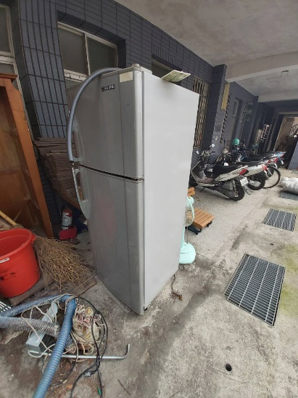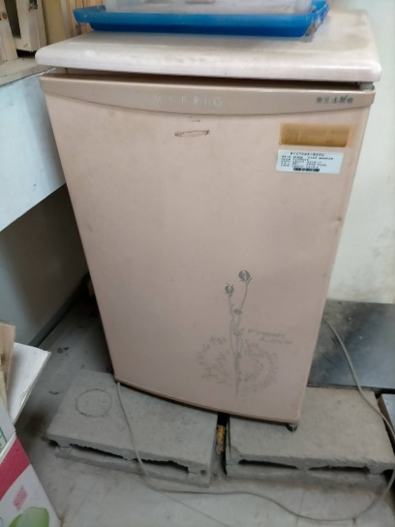
電風扇 | 1台(教職員宿舍1F) | 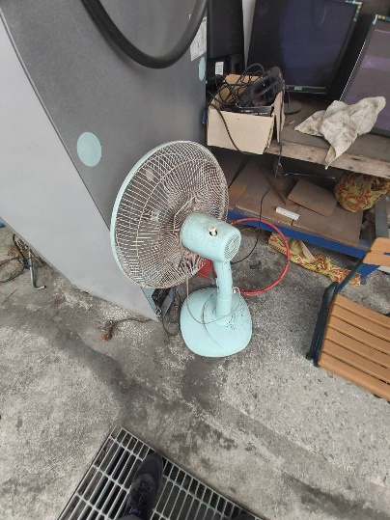
抽水馬達 | 1台(教職員宿舍1F) | 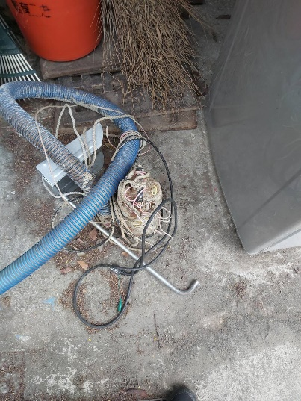
電腦螢幕等雜物 | 1批(教職員宿舍1F)(桌面上物品不包含夾具) | 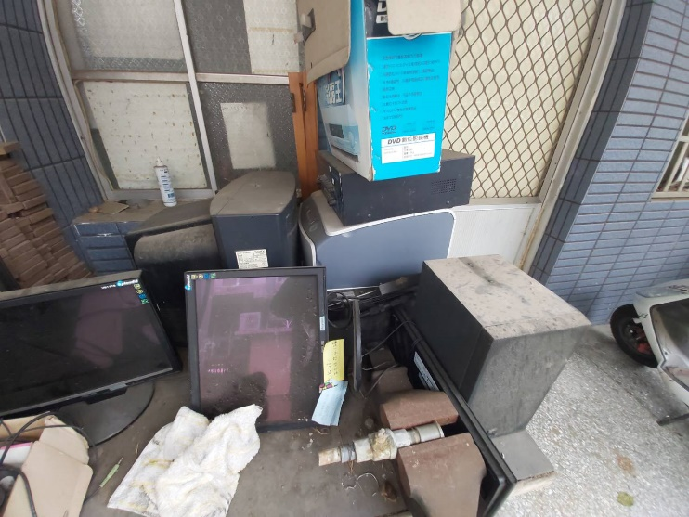
水塔 | 1座(回收場) | 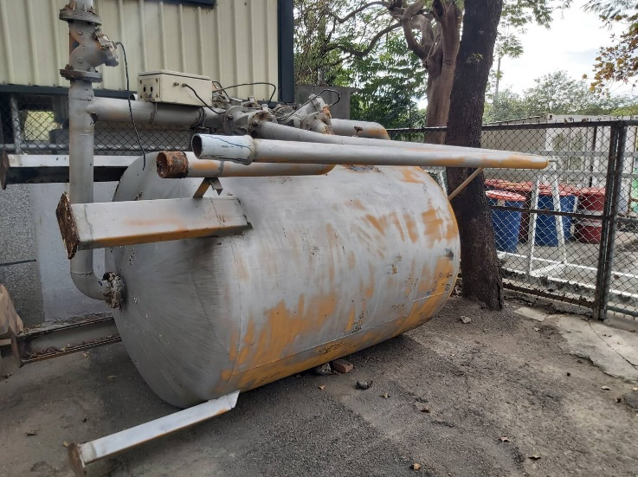
雜物 | 1批(回收場)(詳細物品請自行至現場確認) | 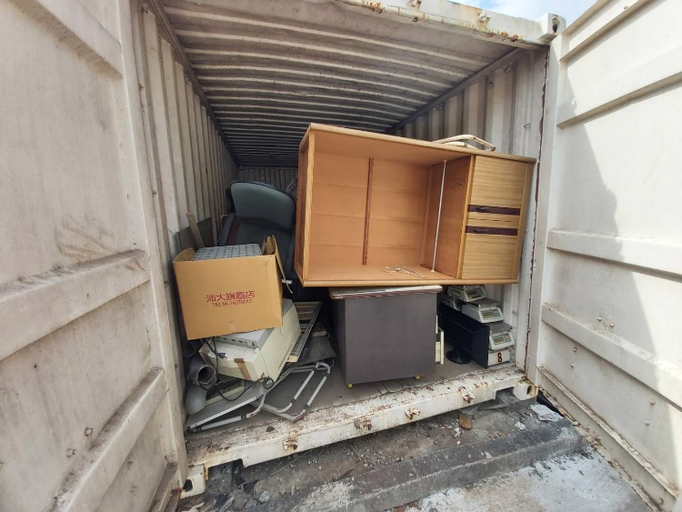  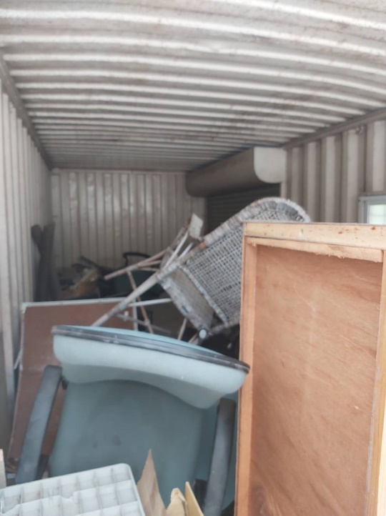
廢鐵 | 1批(回收場) | 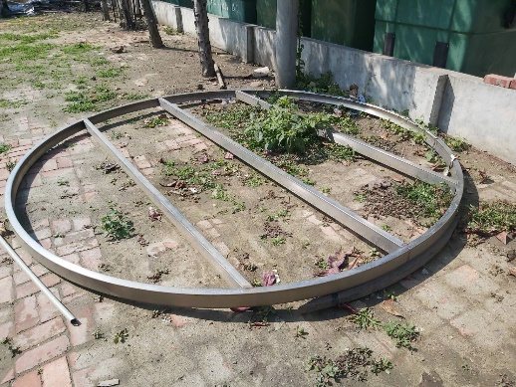
冷氣 | 一台(日新大樓地下室)(分離式含室內外機) | 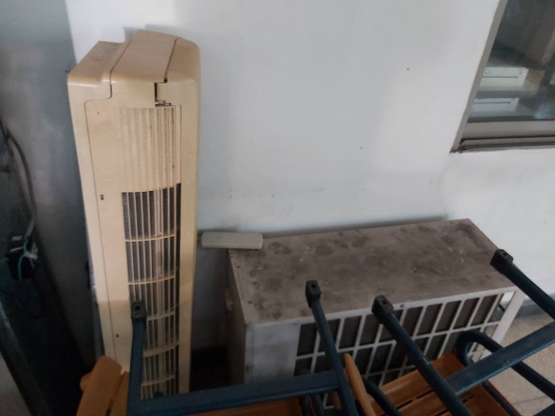
冷藏櫃 | 一台(造園科館1F) | 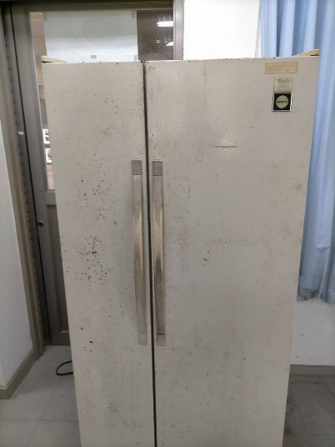
製冰機 | 一台(造園科館1F) | 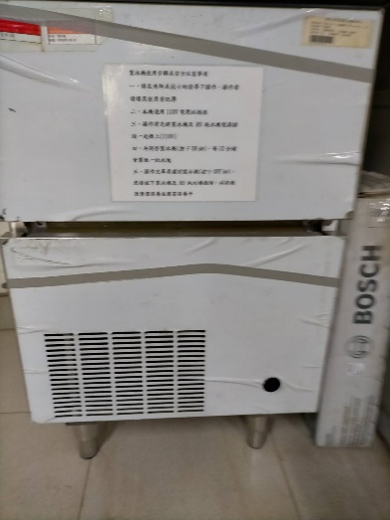
植物栽培架 | 一台(造園科館2F) | 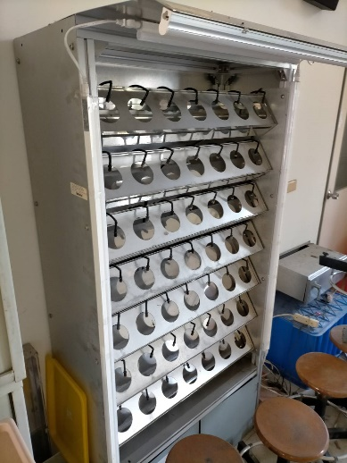
流理臺等鐵桌 | 一批(畜牧場) | 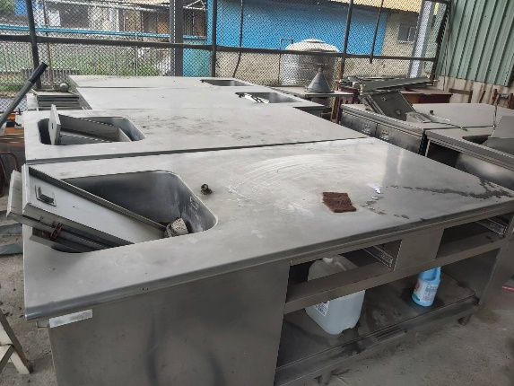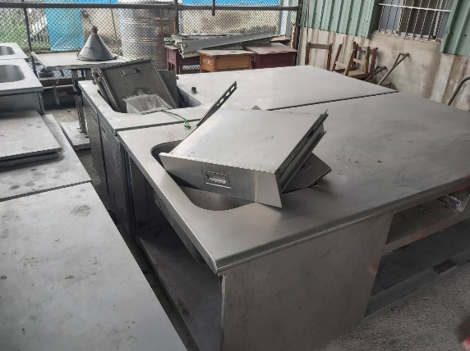
布幕機 | 2個(日新大樓3F) | 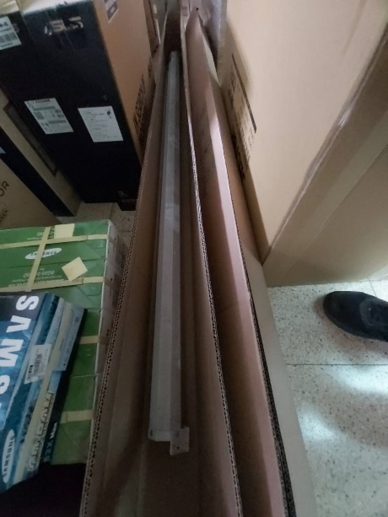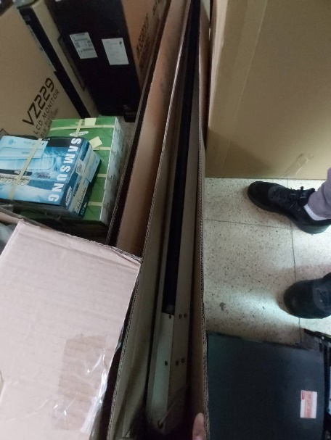
CD光碟機 | 5台(日新大樓3F) | 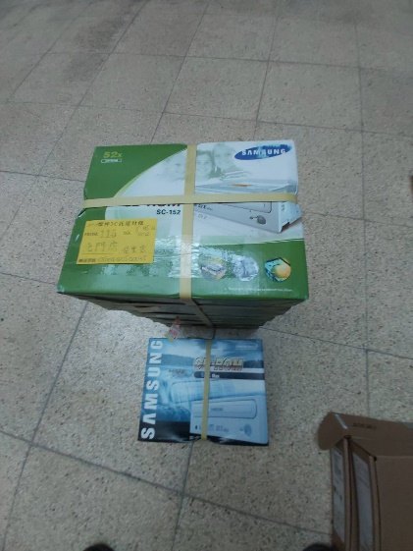
不斷電系統 | 1台(日新大樓3F) | 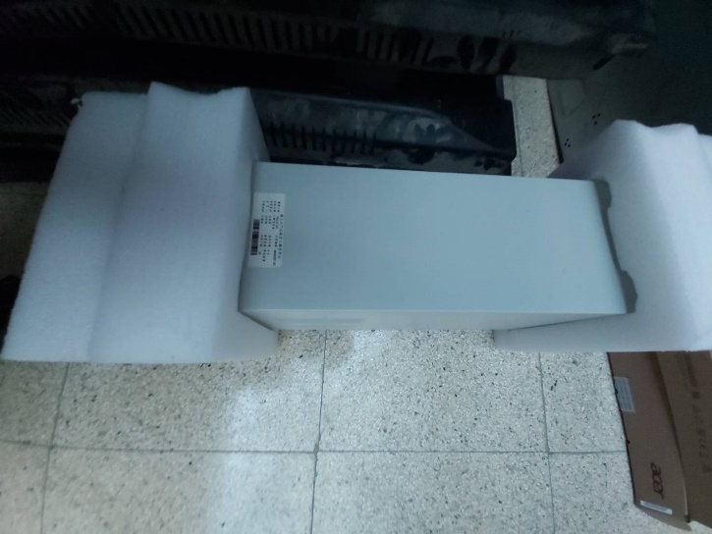
主機 | 30台(日新大樓3F) | 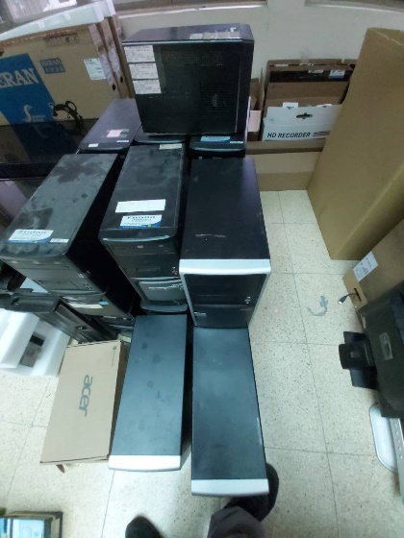
無線廣播機上盒.電源控制盒 | 約40組(日新大樓3F) | 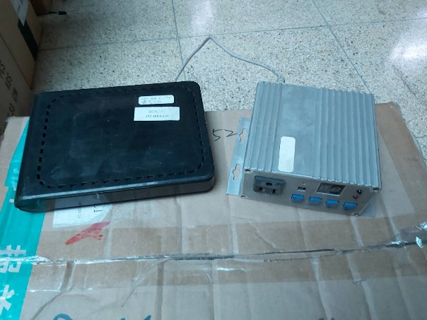
硬碟 | 6個(日新大樓3F) | 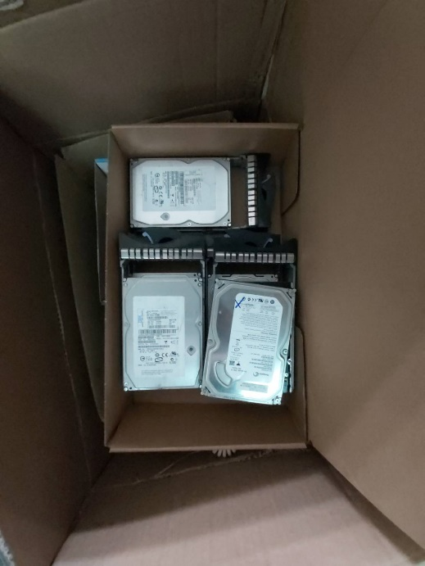
筆電 | 4台(日新大樓3F) | 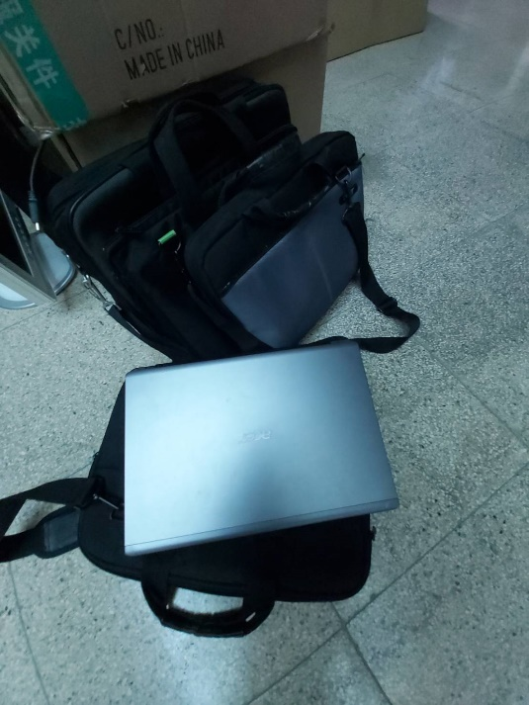
電視螢幕 | 8台(日新大樓3F) | 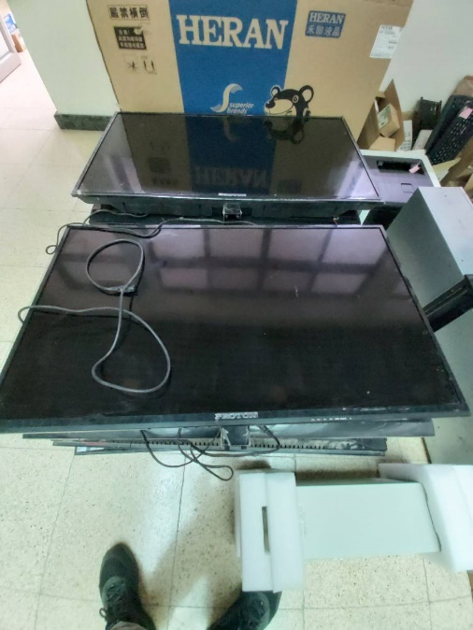
網路交換器 | 3台(日新大樓3F) | 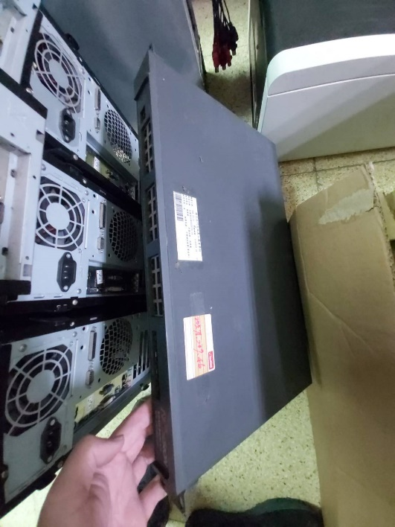
影印機 | 1台(日新大樓3F) | 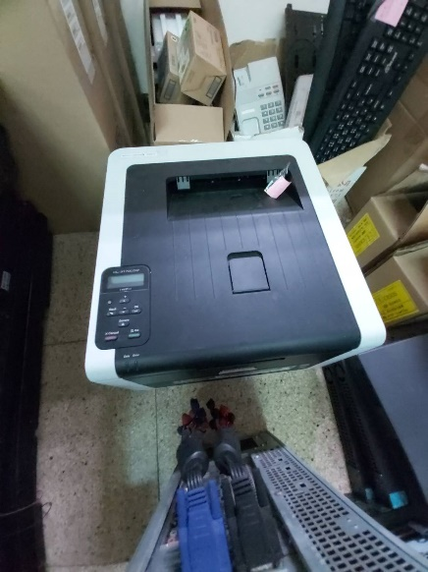
線材 | 1批(日新大樓3F) | 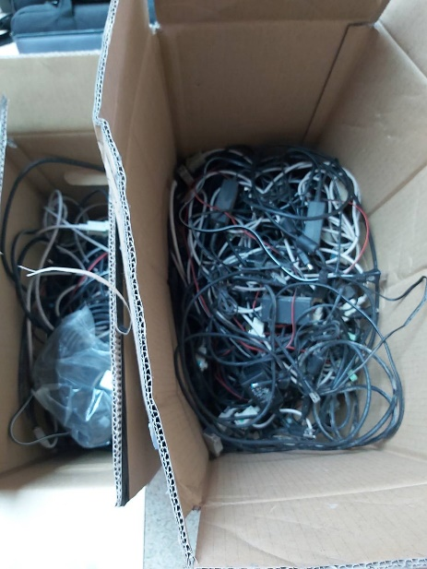
電腦螢幕 | 2台(日新大樓3F) | 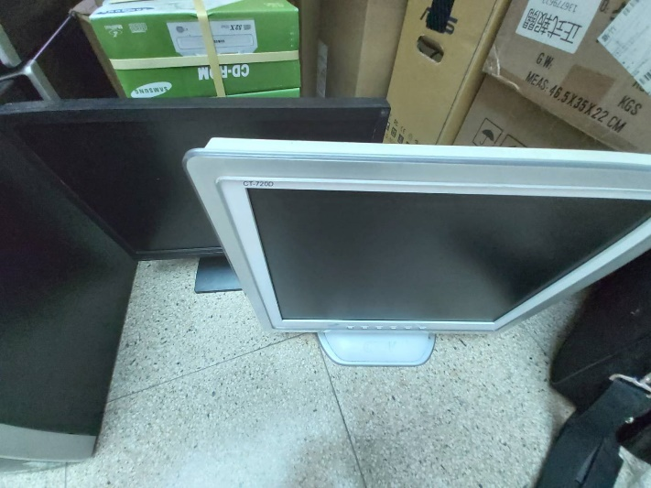
數位講桌 | 15台(日新大樓B1) | 